PORTARIA Nº 025/2023-GP.
“CONCEDER DIÁRIA AO VEREADOR ANTONIO VALCEMAR COSTA LIMA E DÁ OUTRAS PROVIDÊNCIAS”.
O PRESIDENTE DA CÂMARA DE VEREADORES DE RODOLFO FERNANDES, ESTADO DO RIO GRANDE DO NORTE, no uso de suas atribuições legais, com base no art. 51, do Regimento Interno, resolve;
CONSIDERANDO a Lei Municipal de n.º 833/23, que dispõe sobre os valores das diárias e sua concessão;
CONSIDERANDO, a necessidade do deslocamento do Vereador deste Poder Legislativo, para participar de mobilização dos prefeitos organização Fecam e Femurn, em Natal-RN;

R E S O L V E:
Art.1° – AUTORIZAR em favor do Vereador ANTONIO VALCEMAR COSTA LIMA, as diárias a seguir mencionadas a fim tratar de assuntos acima mencionado, a viagem de interesse do Poder Legislativo.
• Período: 25 de julho de 2023;
• Saída às: 05h do dia 25 Retorno: 19h;
• Total das Diárias: 01 (uma) diárias;
• Valor Unitário das Diárias: R$ 500,00 (quinhentos reais)
• Valor Total das Diárias: R$ 500,00 (quinhentos reais)

Art.2º –AUTORIZAR a Tesouraria a efetuar o pagamento das diárias de que trata o art.1º da presente portaria.
Art. 3º - O servidor beneficiário de que trata o art. 1º, desta Portaria fica obrigado à prestação de Contas nos termos do art. 16, § 6º, III da Resolução n 004/2013 – TCE de 31 de janeiro de 2014, alterados pela Resolução 028/2020.
Art. 4º - Esta Portaria entrará em vigor na data de sua publicação revogadas as disposições em contrário.
Registre-se, Publique-se e Cumpra-se.
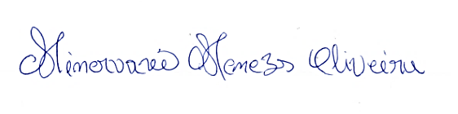
Gabinete da Presidência, em 25 de julho de 2023.

Minervanio Menezes Oliveira
Presidente

Publicada e Registrada na Secretaria Administrativa da Câmara Municipal de Rodolfo Fernandes-RN, de acordo com a Legislação em vigor, na data supra.

